Dzień dobry moi Mili,
serdecznie zapraszam na ostatnie spotkanie online w tym roku szkolnym, które odbędzie się dziś o 11.00 na ‘MEET’ . Liczę na Waszą obecność, gdyż chciałabym porozmawiać z Wami o bezpieczeństwie podczas wakacji.
Edukacja matematyczna:
Temat: Utrwalam tabliczkę mnożenia i dzielenia . (nie zapisuj tematu w zeszycie)
1. Oblicz w pamięci:
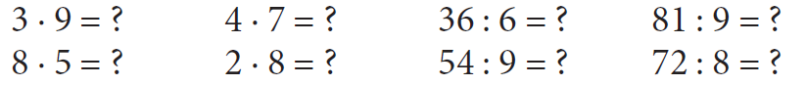
2. W ćwiczeniach do matematyki, na stronie 73 wykonaj ćwiczenie 1, str. 74 ćw. 2., str. 92 ćw. 3
DLA CHĘTNYCH: Jeżeli chcesz poćwiczyć tabliczkę mnożenie i dzielenia możesz wykorzystać strony internetowe (nie musisz korzystać ze wszystkich stron, możesz wybrać tylko 1 z nich)
mnożenie memory https://learningapps.org/view332564
mnożenie z pszczołami do 30 https://zdobywcywiedzy.pl/platforma/kurs/4347/tabliczka-mnozenia-do-30-mnoz-razem-pszczolami
tabliczka mnożenia i dzielenia na boisku https://zdobywcywiedzy.pl/platforma/kurs/4343/zadania-tabliczki-mnozenia-mnoze-na-boisku
mnożenie i dzielenie do 50 https://www.matzoo.pl/klasa2/mnozenie-i-dzielenie-w-zakresie-50_11_44
tabliczka mnożenia do 100 https://szaloneliczby.pl/tabliczka-mnozenia-do-100-puzzle/
mnożenie – sklep z rybkami https://www.multiplication.com/games/play/fish-shop-multiplication

Edukacja polonistyczna:
Temat: Żegnaj, druga klaso!
1. Przeczytaj wiersz 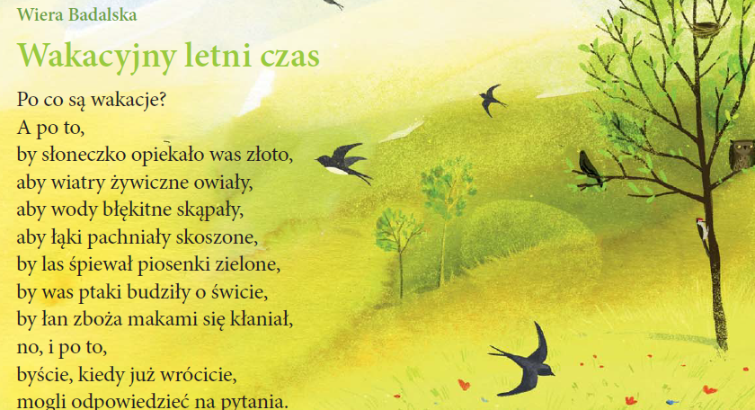

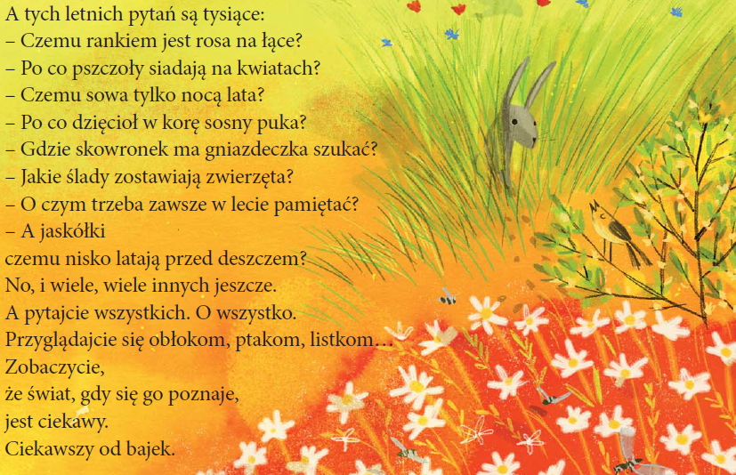
2. Zastanów się: Po co według Ciebie są wakacje? Spróbuj wymyślić trzy pomysły, inne niż w wierszu.
3. Postaraj się samodzielnie rozwiązać w ćwiczeniach do j. polskiego, na stronie 95 ćw. 3 oraz na stronie 96 ćw. 4 /hasło utworzone w ćwiczeniu 4 będzie tematem naszej lekcji online/.
Edukacja społeczna:
Lekcja online. Podczas lekcji potrzebne będą nam ćwiczenia do . polskiego oraz piórnik, więc przygotujcie je proszę na lekcję. Przypomnienie zasad bezpiecznego wypoczynku nad wodą i w górach. Podsumowanie pracy klasy w roku szkolnym 2019/2020.

Do zobaczenia o 11.00,
Pani Kasia!

